期 末 项 目 设 计

题 目
学 院
专 业
学生姓名
学 号 班级
指导教师

年 月 日

目 录

1需求分析 1
1.1项目可行性分析 1
1.1.1技术可行性 1
1.2 本章小结 1
2开发平台及技术基础 2
2.1 开发平台 2
2.1.1 Microsoft Visual Studio 2
2.2 技术基础 2
2.2.1 C语言 2
2.2.2 Easyx 2
2.2.3其他技术 2
2.3 本章小结 2
3系统设计 3
3.1系统整体架构设计 3
3.2本章小结 5
4 系统实现 5
4.1系统功能模块的设计与实现 5
4.1.1 登陆实现 5
4.1.2 getread界面实现 8
4.1.3 bird控制实现 9
4.1.4 游戏绘图实现 10
4.1.5 碰撞与得分实现 12
4.1.6得分界面的实现 14
4.2本章小结 15
5项目测试 15
6项目不足 15

1需求分析

1.1项目可行性分析

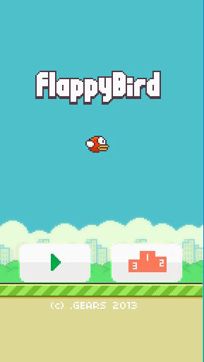
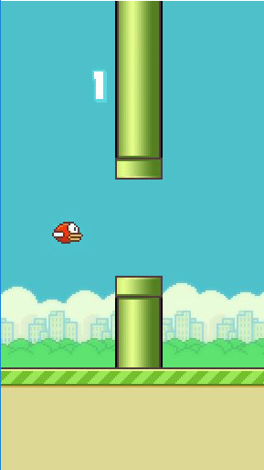
用C语言实现Flappy Bird这款经典的游戏，最终的效果要达到与原著有一定的相似度。
详细的项目需求：
1.游戏画面精美，尽力达到原汁原味。
2.在游戏中没有图像的闪烁，画质良好且稳定。
3.对游戏的数据以文件形式储存。
4.实现积分系统。
5.游戏有玩法提示，良好的交互。
6.合适的音效。

1.1.1技术可行性分析
本项目主要运用游戏开发思想，不断的刷新屏幕，到达图像运动的效果，同时我们通过鼠标点击，敲击SPACE键使图像随之产生运动，从而进行游戏过程。从市面上众多游戏可以看出，这种编程思想十分成熟，并且有众多的开源项目可以借鉴。为了使本项目尽量达到原汁原味，我从网上下载了原始游戏的图像素材，音乐素材。在网上学习了一些优秀的2D游戏开发思路，吸收了他们游戏的开发设计方式。在技术上面我使用C语言开发同时引入EasyX图形库（http://www.easyx.cn/）来简化游戏开发。这个图形库提供了图片处理函数，鼠标处理函数，键盘处理函数等等，使用这些函数可以更加方便的开发本游戏。为了解决游戏中常见的闪烁问题，我使用了图形库提供的批量绘图函数。在数据处理上面，我使用C语言的文件操作函数来存储游戏产生的分数。

1.2 本章小结
本章从项目可行性方面分析了系统的需求。

2开发平台及技术基础

2.1 开发平台
VS:Microsoft Visual Studio是VS的全称。VS是美国微软公司的开发工具包系列产品。它有众多的优点，强大的调试能力，良好的交互，全中文等等。

2.2 技术基础

2.2.1 C语言

C语言是一门通用计算机编程语言，应用广泛。C语言的设计目标是提供一种能以简易的方式编译、处理低级存储器、产生少量的机器码以及不需要任何运行环境支持便能运行的编程语言。在本项目开发中，要掌握的C语言知识有：基本数据类型，C语言程序流程，条件语句，训话语句，函数，指针，编译预处理，结构体，文件操作，C++一些知识。

2.2.2 EasyX
EasyX EasyX 是针对 C++ 的图形库，可以帮助 C++语言初学者快速上手图形和游戏编程。它的内部调用Windows API 兼容性良好，对新手友好，使用简单，支持鼠标，批量绘图技术，支持真彩色。在项目开发中熟练使用图像库中对图片操作的函数，理解批量绘图函数并运用。

2.2.3 其他技术
Window.h中的一些函数的使用：
- 键盘处理函数GetAsyncKeyState()，它是一个用来判断函数调用时指定虚拟键的状态，确定用户当前是否按下了键盘上的一个键的函数。如果按下，则返回值最高位为1；
- 2，mciSendString(),它是用来播放多媒体文件的API指令，可以播放MPEG,AVI,WAV,MP3,等等。

2.3 本章小结
本章主要介绍了项目的开发平台和相关基础技术，从技术层面来说明开发本系统的可行性是成立的。

3系统设计

3.1系统整体架构设计
游戏采用结构化程序设计思路，通过函数调用的形式完成程序功能。
游戏中使用到的数据如下：
- bird数据
- struct Bird
- {
- int birdhigh;
- int birdpicture;
- int number;
- float flow;
- float up;

- };
  - 游戏中的图片数据
- typedef struct Picture
- {
- IMAGE birdpt[3][2];//bird图片
- IMAGE bandpt[5][2];//障碍物图片
- IMAGE backgroundpt;//背景图片
- IMAGE landpt;//下方可以移动土地
- IMAGE big_num[10][2];//大号的数字
- IMAGE mid_num[10][2];//中号数字
- IMAGE sm_num[10];//小号数字
- IMAGE gametitle[2];//游戏的标题
- IMAGE getready[2];//准备阶段标题
- /*所有的按钮和得分面板
- 0:button_play; 1:button_score;
- 2:tutorial.jpg; 3；score_panel*/
- IMAGE button[4][2];
- IMAGE copyright[2];//开始界面的版权文字
- IMAGE medals[4][2];//奖牌
- IMAGE gameover[2];//游戏结束
- IMAGE newscore;//最新的高分
- };
三，游戏中的控制数据
- typedef struct Data
- {
- int landdata;//下方移动土地
- //障碍物 0是障碍物的x坐标，1是上障碍物的y坐标 2是下方障碍物y坐标
- int banddata[5][3];
- int nowscore;//本次得分
- int speed;//移动速度
- int oldscore[3];//0第一，1第二，2第三
- int scoreblock;//分数锁
- bool life;//bird是否存活
- Bird bird;//bird数据
- };
四，游戏中的函数声明如下：
- void initdata(Data &data);//初始化游戏数据
- void birdct(Data &data);// bird控制
- bool play();//开始游戏
- void databack(Data &data);//数据处理
- void gamestartmenu(Picture picture, Data data);//绘制开始界面
- void getread(Picture picture,Data data);//绘制getready界面
- //游戏图片处理（加载与旋转） n=1 是加载图片 n=2是旋转bird图片
- void picturedeal(Picture &picture,int n);
- void drowpicture(Picture picture, Data data);//绘制游戏内容
- void collision(Data &data);//碰撞
- void scorepanl(Picture picture,Data &data);//得分面板
- void changeband(Data &data, int n);//改变障碍物的Y轴数据

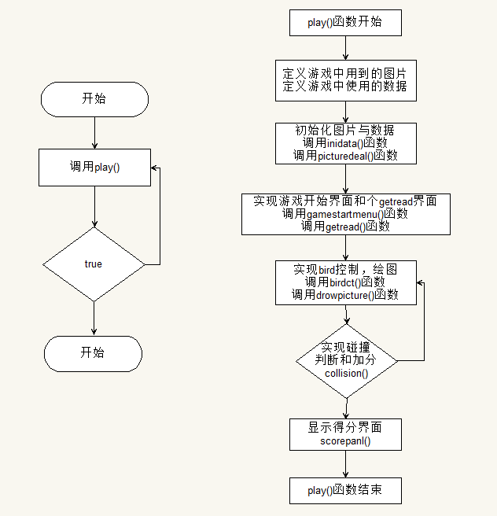
游戏流程图如下：

3.2本章小结
本章主要从整体架构设计方面进行了系统设计。

4 系统实现

4.1 系统功能模块的设计与实现

4.1.1 登陆界面实现
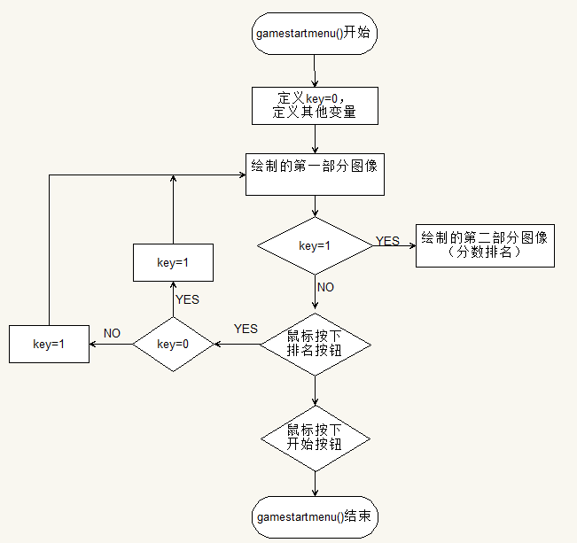
流程图如下：
核心代码如下：
这个代码片实现了键盘消息的接收，并实现了按钮互动，控制排名的显示
- if (MouseHit())
- {
- msg = GetMouseMsg();
- if (msg.uMsg == WM_LBUTTONDOWN)
- if (msg.x >= 20 && msg.x <= 136 && msg.y >= 340 && msg.y <= 410)
- {
- BeginBatchDraw();
- putimage(0, 0, &picture.backgroundpt);
- putimage(50, 100, &picture.gametitle[0], SRCAND);
- putimage(50, 100, &picture.gametitle[1], SRCPAINT);

- putimage(115, 180, &picture.birdpt[number][0], SRCAND);
- putimage(115, 180, &picture.birdpt[number][1], SRCPAINT);

- putimage(20, 345, &picture.button[0][0], SRCAND);
- putimage(20, 345, &picture.button[0][1], SRCPAINT);

- putimage(150, 340, &picture.button[1][0], SRCAND);
- putimage(150, 340, &picture.button[1][1], SRCPAINT);

- putimage(n, 400, &picture.landpt);

- putimage(70, 425, &picture.copyright[0], SRCAND);
- putimage(70, 425, &picture.copyright[1], SRCPAINT);

- FlushBatchDraw();

- Sleep(50);
- putimage(0, 0, &picture.backgroundpt);

- putimage(50, 100, &picture.gametitle[0], SRCAND);
- putimage(50, 100, &picture.gametitle[1], SRCPAINT);

- putimage(115, 180, &picture.birdpt[number][0], SRCAND);
- putimage(115, 180, &picture.birdpt[number][1], SRCPAINT);

- putimage(20, 340, &picture.button[0][0], SRCAND);
- putimage(20, 340, &picture.button[0][1], SRCPAINT);

- putimage(150, 340, &picture.button[1][0], SRCAND);
- putimage(150, 340, &picture.button[1][1], SRCPAINT);

- putimage(n, 400, &picture.landpt);

- putimage(70, 425, &picture.copyright[0], SRCAND);
- putimage(70, 425, &picture.copyright[1], SRCPAINT);

- FlushBatchDraw();
- EndBatchDraw();
- /*task.join();*/
- mciSendString("play music\\FlappyBird_sfx_wing.mp3", NULL, 0, NULL);
- //Sleep(100);
- break;
- }
- else if (msg.x >= 150 && msg.x <= 266 && msg.y >= 340 && msg.y <= 410)
- {
- if (scorekey == 0)
- scorekey = 1;
- else
- scorekey = 0;

- BeginBatchDraw();
- putimage(0, 0, &picture.backgroundpt);
- putimage(50, 100, &picture.gametitle[0], SRCAND);
- putimage(50, 100, &picture.gametitle[1], SRCPAINT);

- putimage(115, 180, &picture.birdpt[number][0], SRCAND);
- putimage(115, 180, &picture.birdpt[number][1], SRCPAINT);

- putimage(20, 340, &picture.button[0][0], SRCAND);
- putimage(20, 340, &picture.button[0][1], SRCPAINT);

- putimage(150, 345, &picture.button[1][0], SRCAND);
- putimage(150, 345, &picture.button[1][1], SRCPAINT);

- putimage(n, 400, &picture.landpt);

- putimage(70, 425, &picture.copyright[0], SRCAND);
- putimage(70, 425, &picture.copyright[1], SRCPAINT);

- FlushBatchDraw();
- Sleep(50);
- putimage(0, 0, &picture.backgroundpt);

- putimage(50, 100, &picture.gametitle[0], SRCAND);
- putimage(50, 100, &picture.gametitle[1], SRCPAINT);

- putimage(115, 180, &picture.birdpt[number][0], SRCAND);
- putimage(115, 180, &picture.birdpt[number][1], SRCPAINT);

- putimage(20, 340, &picture.button[0][0], SRCAND);
- putimage(20, 340, &picture.button[0][1], SRCPAINT);

- putimage(150, 340, &picture.button[1][0], SRCAND);
- putimage(150, 340, &picture.button[1][1], SRCPAINT);

- putimage(n, 400, &picture.landpt);

- putimage(70, 425, &picture.copyright[0], SRCAND);
- putimage(70, 425, &picture.copyright[1], SRCPAINT);

- FlushBatchDraw();
- mciSendString("play music\\FlappyBird_sfx_wing.mp3", NULL, 0, NULL);
- EndBatchDraw();
- }
- }

4.1.2 getread界面实现
流程图如下：
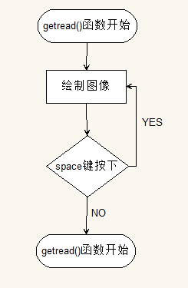
核心代码：
再这个代码片中，主要使用一个无限循环去检查用户是否按下“SPACE”键，如果按下，就退出循环。
- //提示用户如何玩游戏
- void getread(Picture picture,Data data)
- {
- int n = 0, number = 0, key = 0;
- while (true)
- {
- BeginBatchDraw();
- putimage(0, 0, &picture.backgroundpt);

- putimage(50, 100, &picture.getready[0],SRCAND);
- putimage(50, 100, &picture.getready[1],SRCPAINT);

- putimage(60, 180, &picture.birdpt[number][0], SRCAND);
- putimage(60, 180, &picture.birdpt[number][1], SRCPAINT);

- putimage(130, 40, &picture.big_num[data.nowscore][0], SRCAND);
- putimage(130, 40, &picture.big_num[data.nowscore][1], SRCPAINT);

- putimage(90, 180, &picture.button[2][0], SRCAND);
- putimage(90, 180, &picture.button[2][1], SRCPAINT);
- putimage(n, 400, &picture.landpt);
- FlushBatchDraw();
- EndBatchDraw();
- n -= 3;
- if (n <= -50)
- n = 0;
- key++;
- if (key % 7 == 0)
- number >= 2 ? number = 0 : number++;
- if (GetAsyncKeyState(VK_SPACE) & 0x8000)
- break;
- Sleep(16);
- }
- }

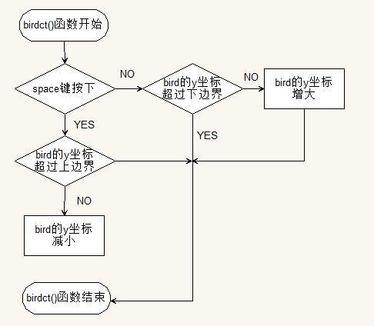
4.1.3 bird控制实现
流程图如下：
核心代码：
本代码片实现了bird的向上飞行，并有加速度的效果，bird向下降也是类似实现的
- if (GetAsyncKeyState(VK_SPACE) & 0x8000)
- {
- if (data.bird.birdhigh <= 0)
- ;
- else
- {
- //mciSendString("play music_wing from 0", NULL, 0, NULL);
- //mciSendString("play music\\FlappyBird_sfx_wing.mp3", NULL, 0, NULL);
- data.bird.birdhigh -= data.bird.up;
- data.bird.up += 1;//上升加速度
- data.bird.flow = 0.1;//下降加速度
- data.bird.number++;
- if (data.bird.number % 5 == 0)//翅膀是接近1秒刷新一个动作
- {
- data.bird.birdpicture++;
- if (data.bird.birdpicture >= 3)
- data.bird.birdpicture = 0;
- }
- }

- }

4.1.4 游戏绘图的实现
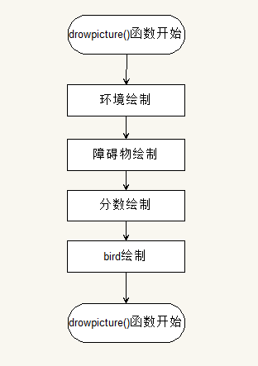
流程图如下：
核心代码：
这个代码片，实现了分数的显示
- {
- if (data.nowscore > 999)
- {
- putimage(100, 70, &picture.big_num[9][0], SRCAND);
- putimage(100, 70, &picture.big_num[9][1], SRCPAINT);

- putimage(75, 70, &picture.big_num[9][0], SRCAND);
- putimage(75, 70, &picture.big_num[9][1], SRCPAINT);

- putimage(51, 70, &picture.big_num[9][0], SRCAND);
- putimage(51, 70, &picture.big_num[9][1], SRCPAINT);
- }
- else
- {
- if (data.nowscore == 0)
- {
- putimage(100, 70, &picture.big_num[0][0], SRCAND);
- putimage(100, 70, &picture.big_num[0][1], SRCPAINT);
- }
- else
- {
- while (data.nowscore != 0)
- {
- score[i++] = data.nowscore % 10;
- data.nowscore = data.nowscore / 10;
- }
- switch (i)
- {
- case 1:
- putimage(100, 70, &picture.big_num[score[0]][0], SRCAND);
- putimage(100, 70, &picture.big_num[score[0]][1], SRCPAINT);
- break;
- case 2:
- putimage(75, 70, &picture.big_num[score[1]][0], SRCAND);
- putimage(75, 70, &picture.big_num[score[1]][1], SRCPAINT);

- putimage(100, 70, &picture.big_num[score[0]][0], SRCAND);
- putimage(100, 70, &picture.big_num[score[0]][1], SRCPAINT);
- break;
- case 3:
- putimage(51, 70, &picture.big_num[score[2]][0], SRCAND);
- putimage(51, 70, &picture.big_num[score[2]][1], SRCPAINT);

- putimage(75, 70, &picture.big_num[score[1]][0], SRCAND);
- putimage(75, 70, &picture.big_num[score[1]][1], SRCPAINT);

- putimage(100, 70, &picture.big_num[score[0]][0], SRCAND);
- putimage(100, 70, &picture.big_num[score[0]][1], SRCPAINT);
- break;
- }
- }
- }
- }

4.1.5碰撞与得分实现
流程图如下：
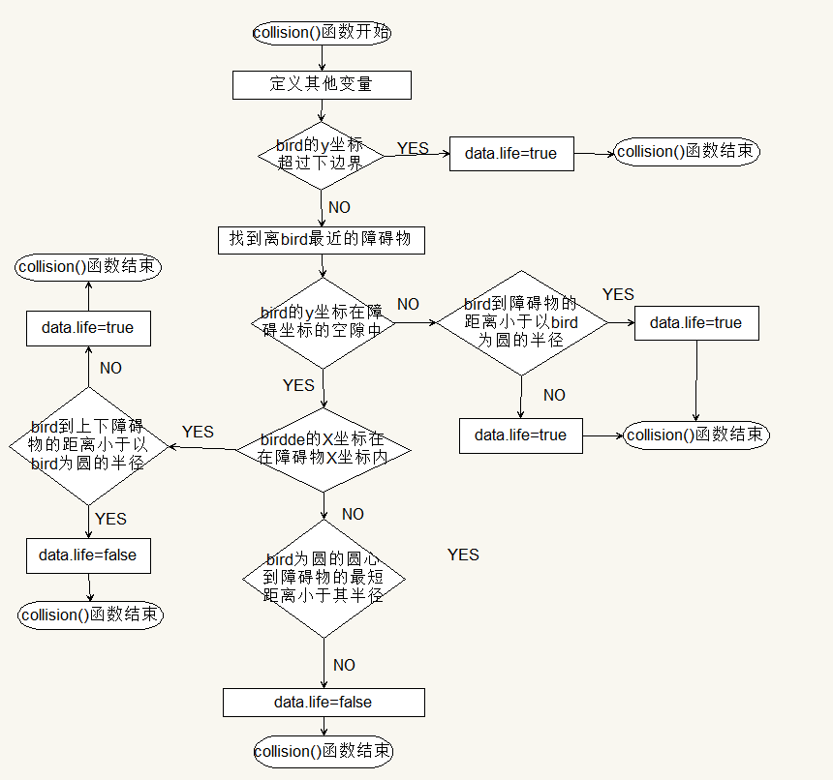

下面是它的示意图：
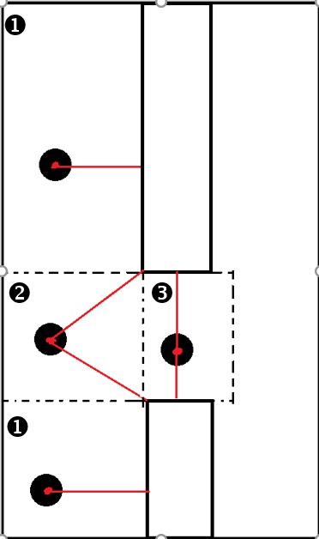
这是本项目最复杂的部分：
这个碰撞函数的思想是：
- 当障碍物很靠近小鸟的时候开始这个函数。
- 开始判断后，程序根据小鸟的位置分区进行判断。
- 在的情况下：只需判断红线的长度是否小于以小鸟中心为圆的半径r
- 在的情况下：同理只需判断红线与r的大小关系。
5，在的情况下；同理只需判断红线与r的大小关系。
完整的代码如下：

- void collision(Data &data)
- {
- bool first = false, second = false, third = false;

- if (data.bird.birdhigh >= 360)
- data.life = false;
- else
- {
- int i = 0;
- for (; i < 5; i++)
- {
- //bird图片参数 x+23,y+23 r=13
- //障碍物参数y+320
- if (data.banddata[i][0] < 110 && data.banddata[i][0]>-20)//障碍物进入判断范围
- {
- //圆心X,Y
- int rx = 25 + 23;
- int ry = data.bird.birdhigh + 23;

- //上方障碍物底部X，Y
- int bux = data.banddata[i][0];
- int buy = data.banddata[i][1] + 320;//障碍物下方边界

- //下方障碍物顶部X,Y
- int bdx = data.banddata[i][0];
- int bdy = data.banddata[i][2];

- float du = 0, dd = 0;

- if (ry > buy && ry < data.banddata[i][2])//bird在障碍物中间：//计算点到点距离
- if (rx < bux || rx>(bux + 53))//bird的圆心没进入夹缝中
- {
- if (rx > bux && data.scoreblock != i)//得分，
- {
- data.scoreblock = i;
- data.nowscore++;
- }
- du = sqrt(pow((rx - bux), 2) + pow((ry - buy), 2));
- dd = sqrt(pow((rx - bdx), 2) + pow((ry - bdy), 2));
- if ((du - 13) <= 0 || (dd - 13) <= 0)
- data.life = false;
- }
- else//bird 进入夹缝中
- {
- du = sqrt(pow(ry - buy, 2));
- dd = sqrt(pow(ry - bdy, 2));
- if ((du - 13) <= 0 || (dd - 13) <= 0)
- data.life = false;
- }
- else
- {
- if ((rx + 13) >= data.banddata[i][0])
- data.life = false;
- }
- break;
- }
- }
- }
- }

4.1.6得分面板
实现函数scorepanl()的方法与游戏开始界面相似。

4.2本章小结
本章中对游戏中重要的功能模块进行了设计和实现，能使游戏能够基本运行。

5项目测试
启动游戏，对游戏几个功能模块进行测试。

6.项目不足
1．游戏进行中没有音效。
2．游戏流畅度不够。
3．游戏难度设计不合理。

参考文献

《C语言综合实战项目》

《C语言程序设计》

